Сценарий спортивного праздника «Что нам осень принесла?»
(в форме игры-эстафеты)

Максимова Лариса Александровна,
инструктор по физической культуре
высшей квалификационной категории
МАДОУ № 49 «Родничок» г. Нижневартовск

Задачи:
Оздоровительные:
- сохранять и укреплять физическое и психологическое здоровье у детей;
- способствовать развитию опорно-двигательного аппарата;
- создать условия для усвоения естественной потребности детей в движении;
- создать бодрое настроение у детей;
Образовательные:
- формировать у детей представления о здоровом образе жизни;
- формировать у детей знания и представления о различных видах движений и способах их выполнения;
- формировать и совершенствовать двигательные умения и навыки в играх-эстафетах и основных видах движения;
Воспитательные:
- развивать у детей интерес к играм-эстафетам и физическим упражнениям;
- воспитывать у детей умения играть дружно и согласовывать свои действия со сверстниками, пробуждать детей к самостоятельности и умению проявлять активность в играх и упражнениях.
Интеграция:
Познание. Социализация. Коммуникация. Безопасность.
Оборудование:
Гимнастические скамейки – 2 шт.
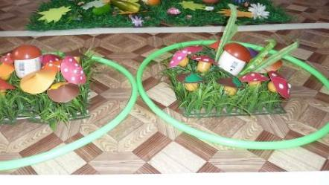

Муляжи грибов по количеству детей
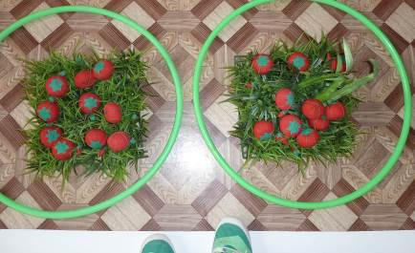
Муляжи ягод клюквы
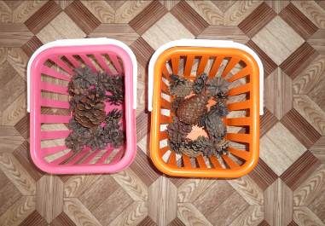
Корзинки – 2 шт. (Шишки по количеству детей)
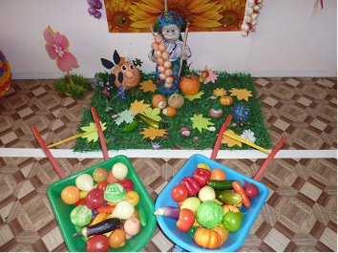
Муляжи фруктов и овощей
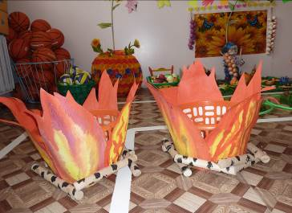
«Костер» – 2 шт.
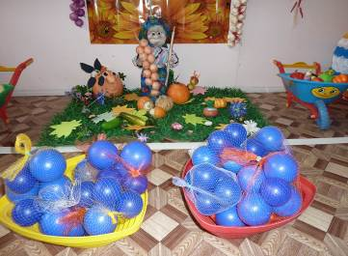
«Картошка» – мячи малого размера в сетках – по количеству детей
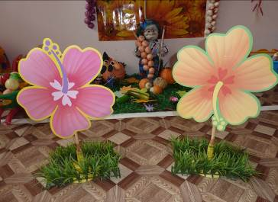
Ориентир «цветок» – 2 шт.
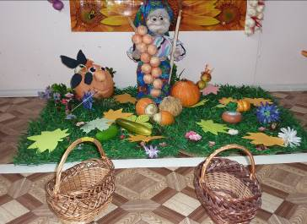
Корзинки – 2 шт.
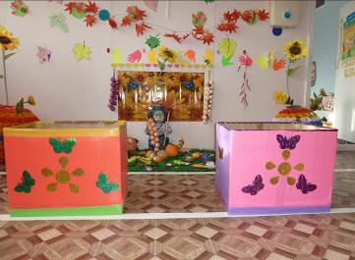
Коробка «погреб» – 2 шт.
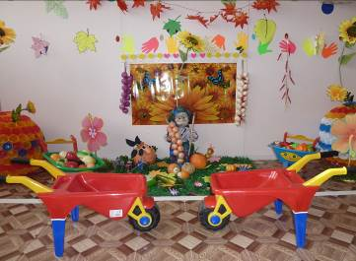
Тележки – 4 шт.
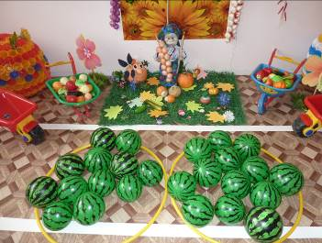
Мячи «арбузы» – по количеству детей
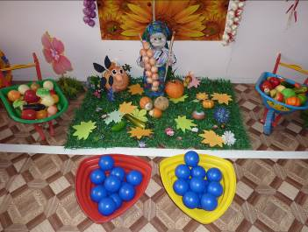
«Картошка» – мячи малого размера – по количеству детей
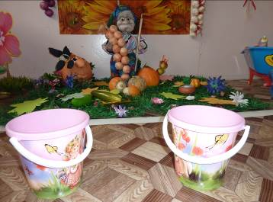
Ведерки – 2 шт.
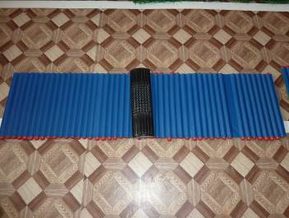
«Ручеек с мостиком» корригирующая дорожка
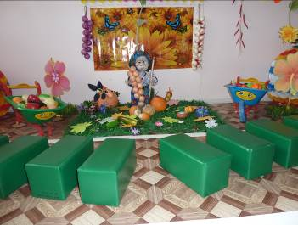
«Пеньки» – модули – 10 шт.
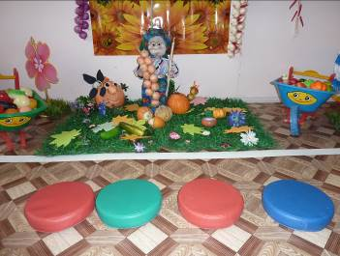
«Кочки на болоте» – модули – 4 шт.
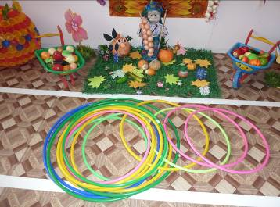
Обручи малого размера – по количеству детей
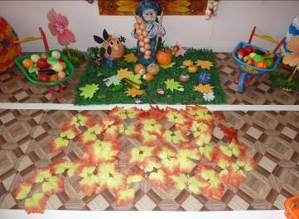
«Осенние листочки» – по количеству детей для ОРУ
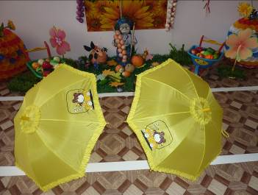
Зонты – 2 шт.
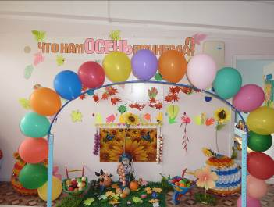
«Радуга» – 1 шт.
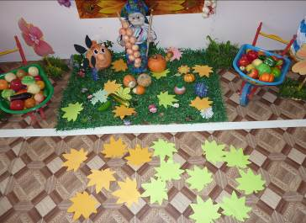
«Осенние листочки» для подвижной игры – по количеству детей
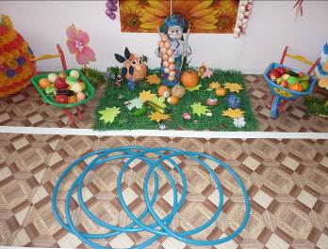
«Лужи» – обручи синего цвета – 6 шт.
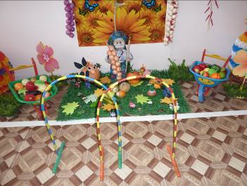
«Радуга» – дуга для пролезания – 2 шт.
Место проведения: спортивный зал.
Действующие лица:
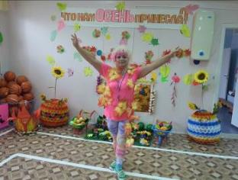
Ведущая «Осень» – инструктор по физкультуре
Две команды детей: команда «Вишенки» и команда «Клубнички»
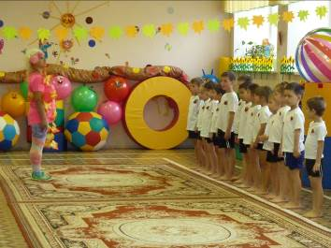

Под музыку в спортивный зал входят дети.
Ведущая:
Здравствуйте дети. Отгадайте загадку.
Пришла без красок и без кисти
И перекрасила все листья!

Дети: Это осень.
Ведущая «Осень»:
Правильно, ребята, это осень.
Ведущая «Осень»:
Нас удивляет осень
Раскрашенной листвой.
Оранжевый, зеленый,
А вот и золотой.
Тихонько ветер дунул,
И падает листва.
Как хорошо, ребята,
Что осень к нам пришла!
Ведущая «Осень»:
Ребята, посмотрите, как красиво у меня в лесу, разными красками разукрашена моя лесная полянка, и я сегодня приглашаю вас в мой осенний лес, погулять, поиграть и устроить спортивный праздник. Но сначала мы сделаем небольшую разминку.
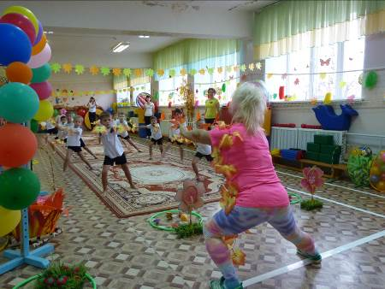
Инструктор по физкультуре проводит с детьми ОРУ с осенними листочками.
После разминки дети делятся на две команды: команда «Вишенка» и команда «Клубничка».
Ведущая: Осенью в лесу вырастают грибы. А вы, ребята, какие знаете грибы?
Дети: перечисляют название грибов.
1 эстафета «Собери грибы»
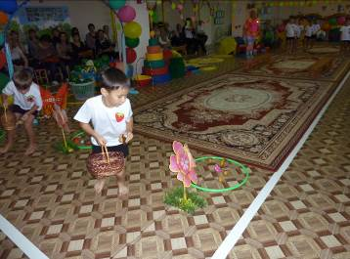
Ребенок с корзинкой в руках бежит по гимнастической скамейке – «поваленному дереву», добегает до «полянки» – обруча, в котором лежат грибы, кладет в корзину один гриб. Бежит обратно, передает корзину следующему ребенку, вынимая гриб из корзины.
Ведущая:
В лесу осенью белка делает запасы на зиму, давайте поможем белочки собрать шишки.
2 эстафета «Соберем шишки для белочки»
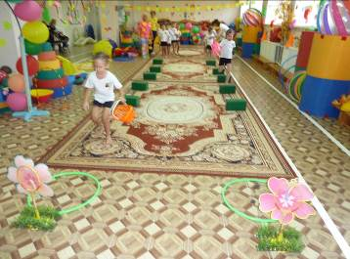
Ребенок с корзинкой бежит, перепрыгивая через «пеньки» до обруча, в котором лежат шишки, кладет шишку в корзинку. Бежит обратно, передает корзинку следующему участнику, вынимая шишку из корзинки.
Ведущая «Осень»:
Дети, а какие ягоды осенью собирают у нас на Севере?
Дети:
Перечисляют название ягод: брусника, клюква.
3 эстафета «Соберем клюкву»
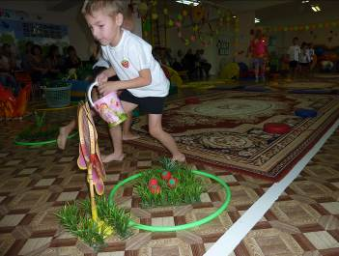
На определенном расстоянии от команд на полу лежат муляжи ягод клюквы. Ребенок бежит, оббегая змейкой ориентиры – «кочки на болоте». Перебегает по «мостику» через «ручеек». Добегает до модуля «кочки». Встает на нее двумя ногами, прыгает с «кочки» на «кочку», кладет в ведерко одну «клюкву», бежит обратно, передает ведерко следующему ребенку, вынимая «клюкву».
Ведущая:
Ребята, а теперь вернемся из леса в наш огород. Скажите, какие овощи и фрукты осенью созревает в огороде?
Дети:
Перечисляют овощи и фрукты.
Ведущая «Осень»:
В гости осень к нам идет,
Дары осени несет
А в корзине у нее
И картошка, и морковка,
И лучок, и чесночок.
Ей помощники нужны.
Помогите, малыши.

4 эстафета «Собери урожай фруктов и овощей»
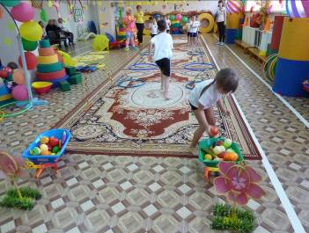
На определенном расстоянии на полу в двух тележках лежат муляжи фруктов и овощей. Одна команда собирает фрукты, другая – овощи. Ребенок бежит, оббегая малые обручи-«лужи», пролезает под дугой-«радугой», берет один фрукт или овощ. Бежит обратно, передает эстафету следующему, хлопая его ладошкой по ладони.
Ведущая «Осень»:
Дети, а что еще созревает в огороде осенью, что выкапывают?
Дети: картошку.
Ведущая «Осень»:
Правильно, картошку. Вот и вы сейчас будете собирать картошку.
5 эстафета «Уборка картофеля»
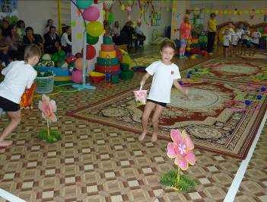
Перед командами на полу лежат малые обручи, в которых лежит «картофель» – малый мяч, по количеству детей. Ребенок бежит с ведерком, берет картофель из первого обруча, оббегает ориентир «цветок», возвращается, вынимает «картошку» из ведра, передает ведерко следующему.
Ведущая «Осень»:
Ребята, вы устали, пора и подкрепиться.
6 эстафета «Испечем картофель в костре»
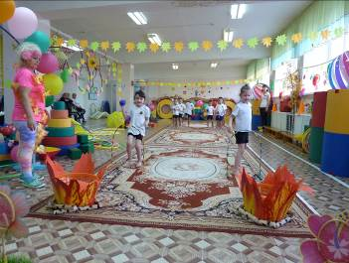
Ребенок берет одну картошку, бежит до ориентира, бросает ее в «костер», бежит обратно передает эстафету следующему.
7 эстафета «Горячая картошка»
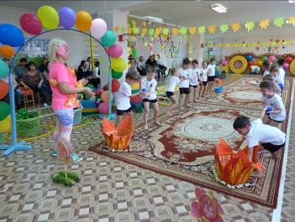
Дети стоят в двух шеренгах. Перед командами стоят корзины – «костер» с «горячей картошкой». Капитаны команд берут из «костра» картошку передают ее следующему. И так по цепочке передают все участники, последний ребенок кладет ее корзину.
Ведущая «Осень»:
Ребята, картофель мы собрали, теперь его надо отвезти на хранение в погреб.
8 эстафета «Отвезти урожай картофеля в погреб»
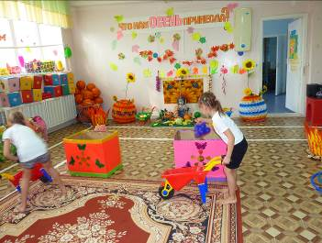
Ребенок берет «картошку» в сетке из корзины, кладет ее в тележку, везет в «погреб», оставляют ее, возвращается, передает тележку следующему. Побеждает та команда, которая быстрее перевезет всю картошку.
Ведущая «Осень»:
Осень – славная пора!
Любит осень детвора.
Сливы, груши, виноград –
Всё поспело для ребят.
И арбуз увидев важный
Оживилась детвора.

9 эстафета «Убери арбузы с поля»
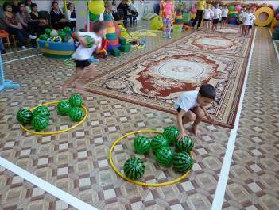
На определенном расстоянии перед командами на полу в обручах лежат мячи «арбузы». Ребенок бежит, берет «арбуз» под мышку, бежит обратно, передает эстафету следующему, встает с арбузом в конец команды.
10 эстафета «Перекати арбуз»
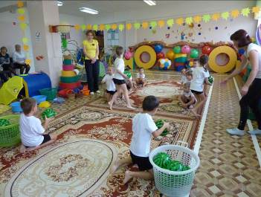
Капитаны команд встают на определенном расстоянии лицом к своей команде, приседая, катят «арбуз» – мяч большого размера первому игроку, тот в свою очередь берет арбуз в руки, бежит с ним в конец колонны. Капитан катит «арбуз» следующему и т.д.
Ведущая «Осень»:
Ребята, осенью часто идут дожди, вот и сейчас, пока мы убирали урожай, пошел сильный дождь.
11 эстафета капитанов «Пробежать с зонтом под радугой»
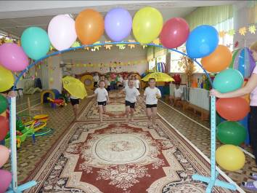
Капитан команды в одной руке держит зонт, второй рукой берет за руку ребенка. Вдвоем они бегут с зонтом, пробегают под «радугой». Капитан оставляет ребенка за «радугой», бежит за следующим участником. Побеждает та команда, капитан которой быстрее переправит всех участников.
Ведущая «Осень»:
Ветер сильный пролетал
И листочки разбросал.

Проводится подвижная игра «Собери листочки».
Ведущая «Осень» разбрасывает осенние листочки двух цветов на пол. По сигналу команды начинают собирать листья определенного цвета. Чья команда быстрее соберет листья и встанет в круг, та команда и победит.
Ведущая «Осень»:
Вот и закончился наш осенний спортивный праздник. Подводятся итоги соревнований.
Ведущая «Осень»:
Осень – славная пора,
И для вас я принесла
Яблочки и груши.
Очень вкусные они,
Угощайтесь, малыши

